安徽建筑大学“开学第一课”线上学习指南

- 手机端
（1）app使用下载方式
a、在手机app商店里直接搜索“超星学习通”下载安装或者空间左下角下载安装。
b、下载地址： http://apps.chaoxing.com/d
c、扫描二维码安装


（2）账号登录（已登录过的可忽略）
初次登陆：选择新用户注册，方式一选择本机号码【一键注册】；方式二【其他手机号码注册】，获取手机验证码及设置登录密码，完成登录后，认证单位信息为安徽建筑大学平台的UC码:1232和本人学号。
若忘记密码，则点击登录窗口中的“忘记密码”按钮。可通过已绑定的手机号获取验证码自动找回。
如遇无法登录情况请在学习通“设置”-“帮助中心”-“客服”联系在线客服咨询。另有安建大学生在线学习答疑QQ群，群号：438357355。

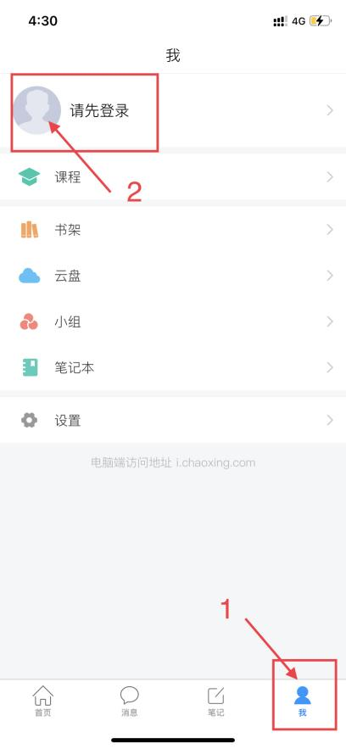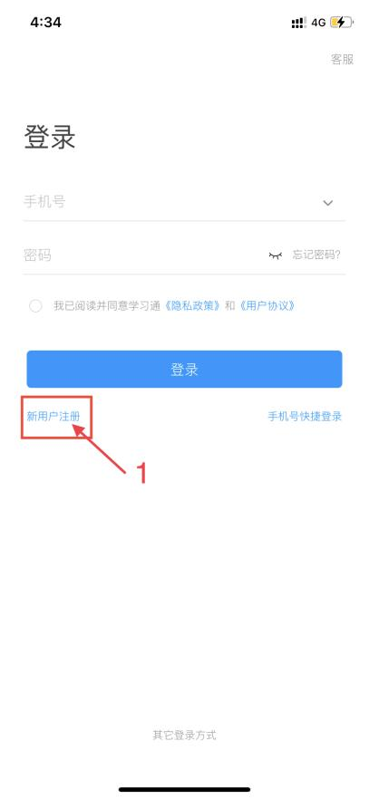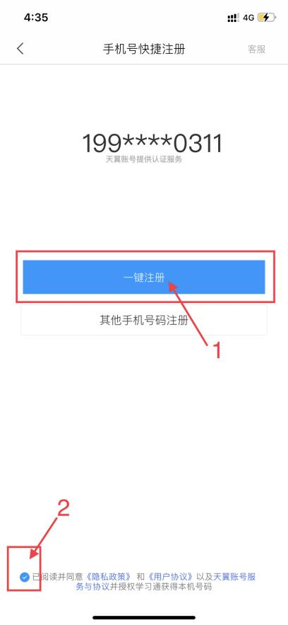
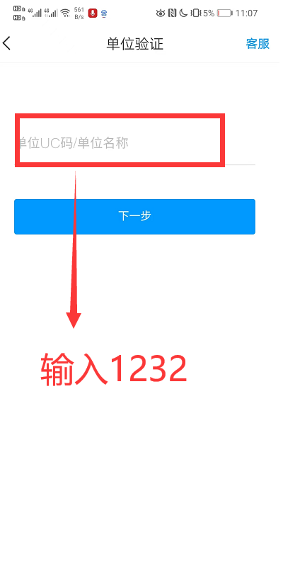
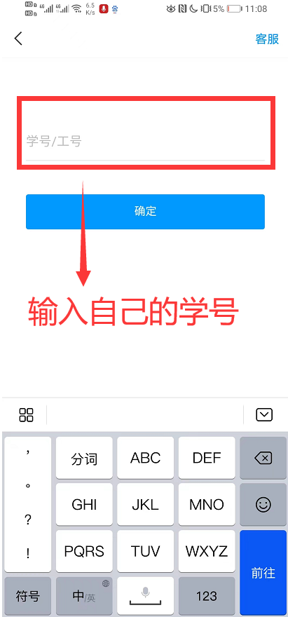

（3）线上学习
打开学习通，点击“我”-“课程”-“开学第一课”完成内容学习，其中部分直播需根据直播时段进行学习。
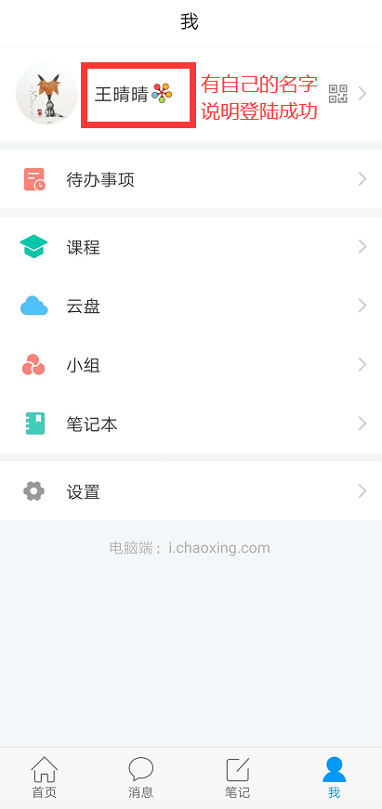
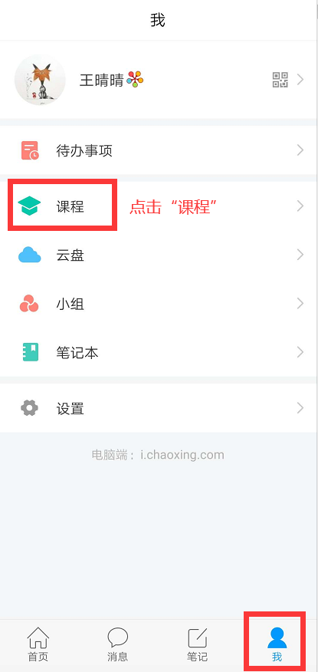

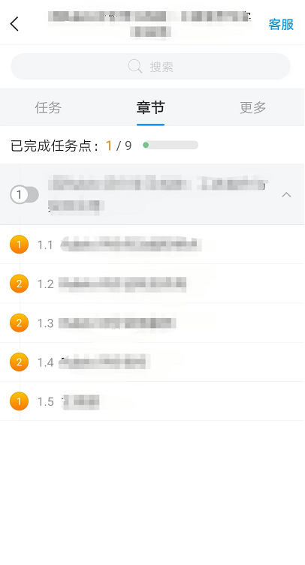
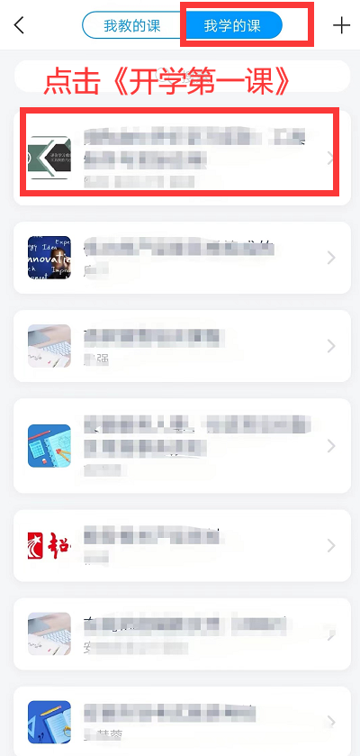

- 电脑端
（1）系统登录
登陆安徽建筑大学网络教学平台：http://ahjzu.fy.chaoxing.com
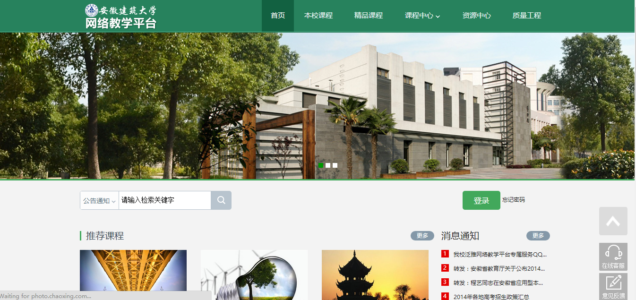
如图所示，点击  按钮，进入登陆界面：
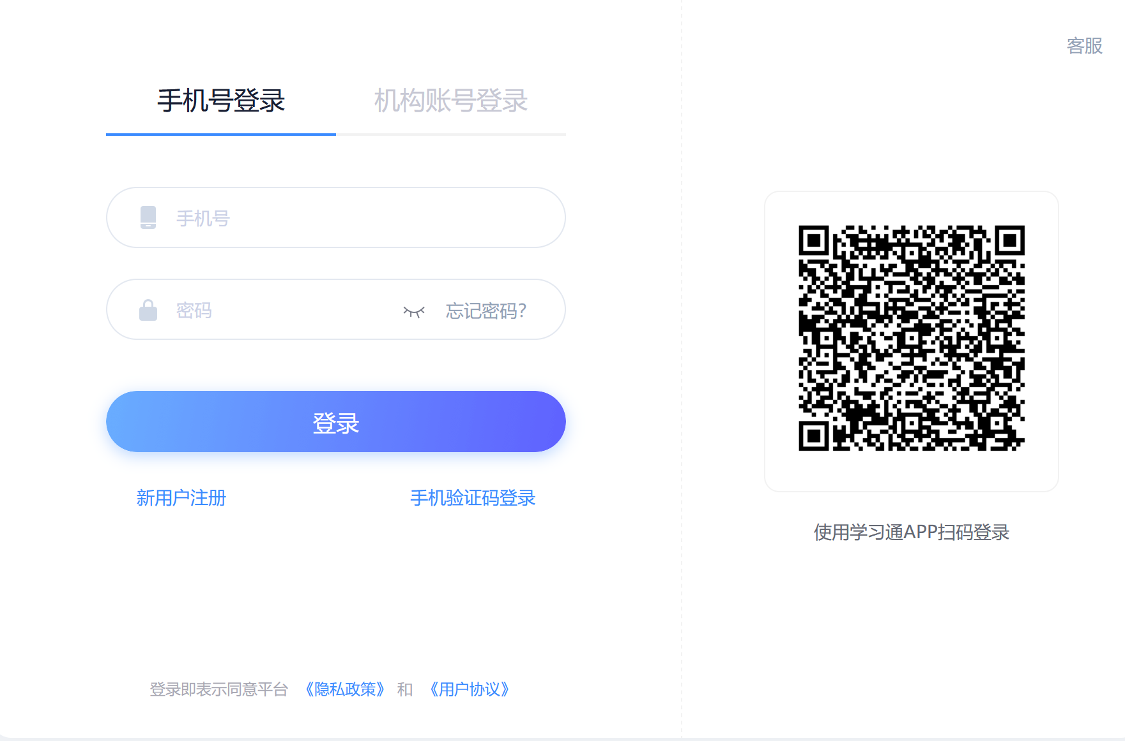
说明：
已在学习通上用手机号注册过账号的直接使用手机号登录，如未注册过学习通可选新用户注册，注册后绑定单位和学号：单位输入1232后点选安徽建筑大学、输入学号。忘记密码可通过手机号找回。遇到问题可咨询在线客服。

2.线上学习
系统登录成功后页面跳转到个人学习空间，如图所示：
①左侧为个人信息和空间应用，学生可自由设置个人信息、管理应用。
②点击左侧“课程”，点击《开学第一课》进入课程学习空间，完成内容学习。
